



C语言程序设计课程设计

设计题目： | 基于EGE图形库的《植物大战僵尸》游戏
设计题目： | 的设计改编与部分功能实现
学生姓名： | 宋韩尧 | 学 号： | 21130112
专 业： | 21计算机科学与技术（师范）
所在学院： | 信息工程学院

2022年6月8日

课 程 设 计 任 务 书
1．本课设计应达到的目的：
使用C/C++语言，引用第三方库进行游戏设计或者复刻一个经典游戏。
通过综合应用数理基础工程知识和技能，用计算机领域的开发工具进行游戏软件的开发与测试
在课程设计过程中，注意工程中的信息安全，知识产权问题。

2．本课设计的内容和目标：
本课题主要包含三个方面的内容：
1、查阅相关材料调研分析本项目具体需求，能将《植物大战僵尸》游戏的业务进行识别与建模。
2、对课题进行分析需求、研究问题、设计解决方案、代码实现的全流程。
3、实现游戏程序，撰写设计报告。
3．成果目录：
- 任务书
- 开题报告；
3. 设计报告一份，要求主题明确、内容完整、字数及格式符合规范要求；
4. 设计作品(源代码)一份，要求可执行文件发布或安装发布，运行正常；
5. 游戏使用说明书一份，详细介绍本游戏的使用方法。
课 程 设 计 开 题 报 告

选题名称：基于EGE图形库的《植物大战僵尸》游戏的设计改编与部分功能实现
第一部分：选题背景与意义
结合课题情况，根据所查阅的文献资料，阐述项目意义600字左右
【内容模块要求】
1、课题背景：
《植物大战僵尸》是由美国宝开游戏公司（PopCap Games）开发的一款益智策略类单机游戏，也是《植物大战僵尸》系列的第一部作品。于2009年5月5日发售。
玩家通过武装多种植物切换不同的功能，快速有效地把僵尸阻挡在入侵的道路上。不同的敌人，不同的玩法构成五种不同的游戏模式，加之黑夜、浓雾以及泳池之类的障碍增加了游戏挑战性。
《植物大战僵尸》游戏最早被命名为《活死人之园》（Lawn of the Dead），影射僵尸电影《活死人黎明》（Dawn of the Dead）。因法律原因，最终改名为《植物大战僵尸》（Plants vs.Zombies）。
《植物大战僵尸》是一款极富策略性的小游戏。可怕的僵尸即将入侵，每种僵尸都有不同的特点，例如铁桶僵尸拥有极强的抗击打能力，矿工僵尸可以挖地道绕过种植在土壤表面的植物等。玩家防御僵尸的方式就是栽种植物。49种植物每种都有不同的功能，例如樱桃炸弹可以和周围一定范围内的所有僵尸同归于尽，而食人花可以吃掉最靠近自己的一只僵尸。玩家可以针对不同僵尸的弱点来合理地种植植物，这也是胜利的诀窍。游戏根据玩法不同分为五种游戏模式：冒险模式、迷你模式、解谜模式、生存模式、禅境花园。加之黑夜、屋顶、浓雾以及泳池之类的障碍增加了其挑战性该游戏近乎永无止境。
《植物大战僵尸》集成了即时战略、塔防御战和卡片收集等要素，玩家控制植物抵御僵尸的进攻，保护这片植物园。游戏中可以选用的植物有40多种，而每个场景最多只能选用10种植物，这就需要玩家根据自己的游戏策略来作出取舍。因为它成功地借鉴了一些战略游戏的要素——采集资源并利用资源建造其它单位，有些玩家甚至拿星际的战略往这款游戏中套用，以阐述这款游戏需要在何时发展“经济”，何时发展“兵力”。
这款游戏要求玩家既有大脑的智慧，又要有小脑的反应。在有了正确的战略思想之后，还要靠战术将战略实现出来。战术范围包括很广，植物的搭配、战斗时的阵型、植物与僵尸相遇时，是战是防这都属于战术的范畴。正确的战术是玩家在战斗中胜利的关键，选择正确的战术，需要先分析情况，再做出决定。那么提高战术水平也是要提高分析情况的能力。

2、课程意义：
随着人们生活质量的不断提高，科技的发展和电脑、网络的普及，人们的业余生活越来越丰富，选择一款品质优良的游戏已经成为一种流行的休闲方式。而《植物大战僵尸》正是一款既好玩又富有挑战性的游戏，它不需要网络链接，小巧便捷。在学习生活之余玩益智休闲游戏可以让我们得以放松。因为需要完成课程目标——用EGE图形库复刻一款游戏，同时我也十分喜欢这个游戏，对它的内在逻辑结构和实现过程都非常有兴趣。所以想要复刻《植物大战僵尸》这款游戏。通过复刻《植物大战僵尸》可以使我更好的理解和熟练的掌握EGE图形库，对于我的编程水平和项目管理能力有一定的提高，同时也培养了我独立设计实现游戏的能力和自主学习的能力。

3、相关研究现状；
随着《植物大战僵尸》这款游戏的发行，便在公众之间迅速传播开来。随着《植物大战僵尸》的热潮，一大波模仿的类似游戏出现了，这些游戏大部分仅仅是将贴图进行修改，并没有将游戏进行升级或者创新

第二部分：问题分析与方案设计
阐述本课题要研究或解决的问题和拟采用的研究手段（途径）800字左右
1、本课题要研究的问题

根据本课题的需求，可以将整个项目的问题划分为若干个子问题如下：
首先要解决游戏中豌豆射手循环发射豌豆与解决僵尸实时前进这一主要问题。其次项目还需要解决豌豆与僵尸碰撞后豌豆的消失与僵尸血量的减少。在这基础上，我们还要时刻判定僵尸是否还活着，是否进入戴夫家里，豌豆是否打到僵尸，豌豆是否还在画面中这些问题。最后，在这些基础之上，还需解决游戏画面与声音动画的实现。
抽象这些问题可以得到需要解决的具体问题如下：
①设计并编程实现豌豆射手移动；
②设计并编程实现僵尸移动；
③设计并编程实现僵尸随机出现；
④设计并编程实现豌豆与僵尸的碰撞；
⑤设计并编程实现僵尸死亡；
⑥设计并编程实现豌豆循环出现；
⑦设计计分器，并显示结束的失败与胜利画面；
⑧失败询问是否要重新开始，如果重开，按任意键重新开始。

2、本课题拟采取的技术路线

设计功能函数如下：
Main功能函数：程序入口，调用其他功能函数；
game_init功能函数：游戏内各各参数的初始化与画面的设置；
game_loaddata功能函数：载入游戏资源，图片音乐等；
game_ui功能函数：打印游戏界面函数；
game_show功能函数：实时输出游戏的画面并更新得分等数据；
game_update功能函数：更新游戏后台的数据，实现各各游戏功能。
game_win功能函数：打印游戏胜利画面；
game_lose功能函数：打印游戏失败画面；
设计主程序结构图如下：
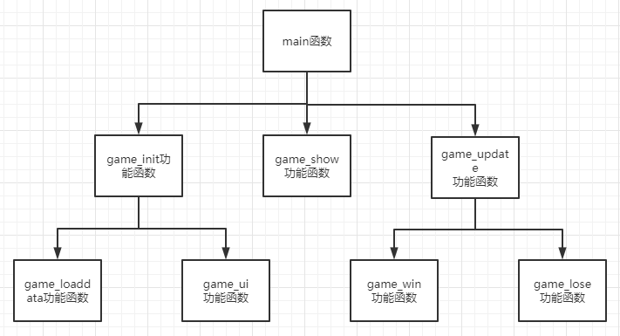

课 程 设 计 报 告

基于EGE图形库的《植物大战僵尸》游戏
设计改编与部分功能实现
宋韩尧

目录
1. 项目需求 - 2 -
1.1核心业务需求 - 2 -
1.2系统需求 - 3 -
1.3小结 - 3 -
2. 方案设计 - 4 -
2.1项目技术路线选择 - 4 -
2.2游戏流程设计 - 4 -
2.3函数设计 - 8 -
2.3.1 Main功能函数 - 8 -
2.3.2 game_init功能函数 - 8 -
2.3.3 game_ui功能函数 - 9 -
2.3.4 game_show功能函数 - 10 -
2.3.5 game_update功能函数 - 12 -
2.3.6 game_win功能函数 - 13 -
2.3.7 game_lose功能函数 - 14 -
2.3数据结构设计 - 15 -
2.4程序架构设计 - 16 -
2.5小结 - 16 -
3. 游戏实现 - 17 -
3.1欢迎界面实现 - 17 -
3.2僵尸移动的实现 - 17 -
3.3豌豆攻击僵尸的实现 - 17 -
3.4游戏音效实现 - 18 -
3.5小结 - 18 -
4. 游戏发布 - 19 -
4.1发布 - 19 -
4.2打包 - 19 -
4.3小结 - 20 -
5. 总结与反思 - 21 -
参考文献 - 21 -

1. 项目需求
根据本课题的需求，可以将整个项目的问题划分为若干个子问题如下：
首先要解决游戏中豌豆射手循环发射豌豆与解决僵尸实时前进这一主要问题。其次项目还需要解决豌豆与僵尸碰撞后豌豆的消失与僵尸血量的减少。在这基础上，我们还要时刻判定僵尸是否还活着，是否进入戴夫家里，豌豆是否打到僵尸，豌豆是否还在画面中这些问题。最后，在这些基础之上，还需解决游戏画面与声音动画的实现。
结合本项目的基本需求。游戏功能可以划分为核心业务需求和系统需求。

1.1核心业务需求

游戏的核心业务是由游戏的玩法决定的。《植物大战僵尸》（重制版）通过鼠标移动达到控制豌豆射手的目的，同时需要掌握控制技巧，利用不断射出的豌豆达到射死僵尸的目的。也要防止僵尸进入戴夫的家。
因此，在游戏上，分析可知以下游戏功能需求。
1、需要设计捕获鼠标操作与豌豆射手位置的对应；
2、通过算法实现僵尸的移动；
3、通过随机函数实现僵尸不定位置的出现；
4、通过碰撞系统检测豌豆与僵尸的碰撞；
5、检查僵尸血量判断僵尸死亡；
6、改变豌豆参数控制豌豆循环出现；
7、设置变量记录得分实现计分器
8、基于以上业务需求，设计游戏的引导机制、得分机制、重开机制。
据此功能部分，具体需求如下：
在游戏开始时需设计一个画面介绍游戏玩法，游戏操作为：通过鼠标移动植物，植物发出豌豆攻击僵尸。当僵尸进入戴夫家后游戏结束，可按任意键重新开始。
根据游戏玩法，需建立三个运动模型：僵尸运动模型，植物位置更改模型，豌豆运动模型。
对于豌豆射手，需要设计程序实现跟随鼠标移动，随着游戏的进行需要实现删除前一帧豌豆射手的图像。
对于豌豆，需判定其位置与僵尸的位置的相对位置，如重叠则对僵尸扣血，并删除豌豆。当豌豆射出界面后，也同样需要对豌豆做删除处理。
对于僵尸，判定僵尸的血量是否健康，还需要根据其位置判定游戏是否失败。当僵尸活着进入戴夫家里后则判定游戏失败。然而，当判定玩家积分达到5后则判定游戏胜利。
当游戏结束或者胜利后，需要结算游戏的积分，并通过方法达到游戏的重新开始。

1.2系统需求

游戏作为绘画、雕刻、建筑、音乐、诗歌文学、舞蹈、戏剧、电影八大艺术形式后出现的“第九艺术”，除了要用核心玩法打动玩家，还需要游戏时考虑图像、音乐等要素对玩家的游戏体验的加分作用。本部分的需求总结如下：
1.游戏的用户交互（UI）设计尽量美观大方；
2.游戏的交互环节（引导、重开）文字必须简单明了；
3.游戏进行时需要有背景音乐；
4.游戏结束时应该有音效与提示；
5.游戏需要有挑战性。

同时游戏还需要结合下面的元素：
1.形式元素 ：区别其他游戏；
2.动态系统 ： 随着游戏进行进化的交互方式；
3.冲突结构 ： 玩家和其他人的交互方式；
4.不确定性 ： 随机性、确定性和玩家之间决策间的相互作用；
5.不平衡结局 ： 如何结束。

1.3小结

本章详细描述了在进行需求分析之后，拆解出的核心业务需求和系统需求。

2. 方案设计

为了实现本课题的需求，首先要根据需求分析，搭建游戏主流程，再用模块化程序设计的原理和方法设计业务功能模块。

2.1项目技术路线选择

本项目选择了C/C++语言和第三方EGE图形库进行开发。
EGE库是一个EGE是windows下的一个第三方C语言绘图库，操作简单，可以通过简单地调用实现在窗口上进行绘图，并且增加了鼠标，键盘等交互功能，可以完成简单的程序。他的特点如下：
单窗口，目前只提供一个窗口，没有提供创建多个窗口的功能
目前不跨平台，所以在Linux下无法使用
底层使用GDI/GDI++绘图，无硬件加速，满足正常绘图需求。无硬件加速，不适用于性能要求较高的场合。
经过调研判定，使用EGE库和C语言，技术上完全能满足上一章所述需求。

2.2游戏流程设计

根据需求分析，设计游戏主流程为用户打开程序后，首先进入引导页面，用户确认掌握操作方法后进入游戏主流程。核心业务只需要根据用户的操作进行植物打僵尸的计算并更新，同时判断目前的局面是否满足游戏失败条件。一旦满足失败条件则进入游戏失败提示页面，而如果符合胜利的条件则进入游戏胜利页面。游戏整体的流程图如下图1所示：
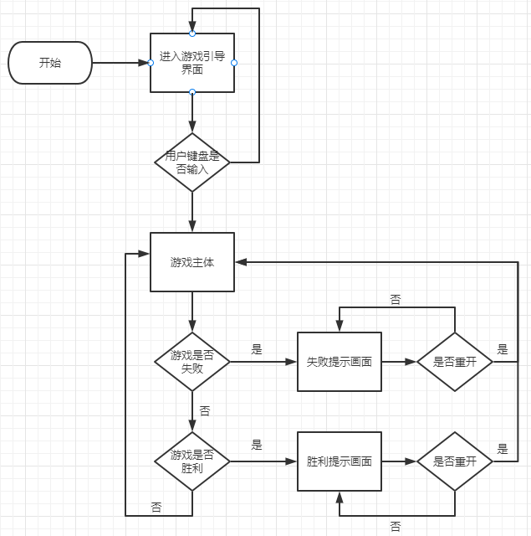
图1 游戏主流程
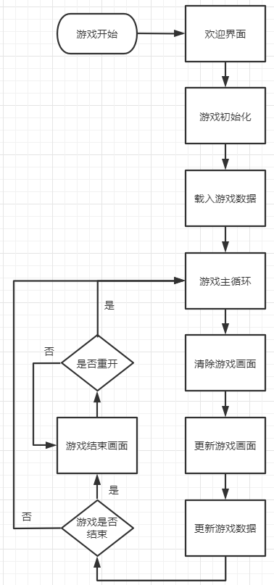
图2 游戏主体逻辑
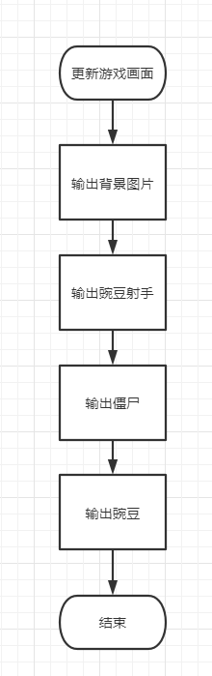
图3 更新画面部分逻辑实现
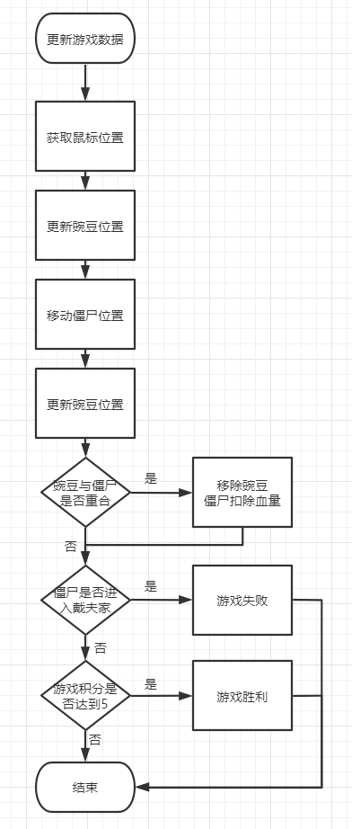
图4 更新游戏界面逻辑

2.3函数设计

由上，本游戏主要采用了几大函数，每个函数的功能及部分代码如下：

2.3.1 Main功能函数

程序入口，调用其他功能函数，主要包含了游戏的整体逻辑。
函数声明：int main ( );
部分代码展示：
——————————————————————————————
int main(){
game_init();
game_zombies.zombies_x = MAP_LONG * plant_w;
game_zombies.zombies_y = 2 ;

for ( ; is_run() ; delay_ms(100)){
// 游戏帧数记录
if(Game_frame_second > 1200) Game_frame_second = 0;
else Game_frame_second ++ ;
// 检测鼠标消息
while (mousemsg()){
game_mouse = getmouse();
}
cleardevice(); // 清屏
game_show(); // 打印屏幕
game_update(); // 游戏数据更新
}

return 0;
}
——————————————————————————————

2.3.2 game_init功能函数

游戏内各各参数的初始化与画面的设置，实现了游戏最基本的初始化设置。
函数声明：void game_loaddata ( );
部分代码展示：
——————————————————————————————
void game_loaddata (){
// 创建图片对象
plant1 = newimage(); plant2 = newimage(); plant3 = newimage();
plant4 = newimage(); plant5 = newimage(); plant6 = newimage();
plant7 = newimage(); plant8 = newimage(); plant9 = newimage();
plant10 = newimage(); plant11 = newimage(); plant12 = newimage();

zombie1 = newimage(); zombie2 = newimage(); zombie3 = newimage();
zombie4 = newimage(); zombie5 = newimage(); zombie6 = newimage();
zombie7 = newimage(); zombie8 = newimage(); zombie9 = newimage();
zombie10= newimage(); zombie11= newimage(); zombie12= newimage();

ben= newimage(); background= newimage(); lose= newimage(); win= newimage();
start = newimage();

// 载入图片
getimage(plant1 ,"./image/plant/1.jpg" ,plant_w,plant_h);
getimage(plant2 ,"./image/plant/2.jpg" ,plant_w,plant_h);
getimage(plant3 ,"./image/plant/3.jpg" ,plant_w,plant_h);
getimage(plant4 ,"./image/plant/4.jpg" ,plant_w,plant_h);
getimage(plant5 ,"./image/plant/5.jpg" ,plant_w,plant_h);
getimage(zombie1 ,"./image/zombie/1.jpg" ,zombie_w,zombie_h);
getimage(zombie2 ,"./image/zombie/2.jpg" ,zombie_w,zombie_h);
getimage(zombie3 ,"./image/zombie/3.jpg" ,zombie_w,zombie_h);
getimage(zombie4 ,"./image/zombie/4.jpg" ,zombie_w,zombie_h);
getimage(zombie5 ,"./image/zombie/5.jpg" ,zombie_w,zombie_h);
getimage(zombie6 ,"./image/zombie/6.jpg" ,zombie_w,zombie_h);
getimage(zombie7 ,"./image/zombie/7.jpg" ,zombie_w,zombie_h);
getimage(zombie8 ,"./image/zombie/8.jpg" ,zombie_w,zombie_h);
getimage(zombie9 ,"./image/zombie/9.jpg" ,zombie_w,zombie_h);
getimage(zombie10,"./image/zombie/10.jpg",zombie_w,zombie_h);
getimage(zombie11,"./image/zombie/11.jpg",zombie_w,zombie_h);
getimage(zombie12,"./image/zombie/12.jpg",zombie_w,zombie_h);

..........

music_background.OpenFile ("./musics/background/game_start_music.mp3");
music_lose.OpenFile("./musics/game/game_lose.mp3");
music_win.OpenFile("./musics/game/game_win.mp3");
music_hurt.OpenFile("./musics/zombie/zombie_hurt.mp3");
}
——————————————————————————————

2.3.3 game_ui功能函数
打印游戏界面函数，并等待玩家输入。
函数声明：void game_ui( )；
部分代码展示：
——————————————————————————————
void game_ui(){
putimage_transparent(NULL,start,0,0,WHITE);
getch();
}
——————————————————————————————

2.3.4 game_show功能函数

实时输出游戏的画面并更新得分等数据，实现可视化的游戏界面。
函数声明：void game_show()；
部分代码展示：
——————————————————————————————
void game_show(){
cleardevice();
putimage(0,0,background);
if(game_plants.display_mood){ // 打印植物
switch (Game_frame_second % 12){
case 0 :
putimage_transparent(NULL,plant1 ,game_plants.plants_x * plant_w,game_plants.plants_y * plant_h,WHITE);
break;
case 1 :
putimage_transparent(NULL,plant2 ,game_plants.plants_x * plant_w,game_plants.plants_y * plant_h,WHITE);
break;
case 2 :
putimage_transparent(NULL,plant3 ,game_plants.plants_x * plant_w,game_plants.plants_y * plant_h,WHITE);
break;
case 3 :
putimage_transparent(NULL,plant4 ,game_plants.plants_x * plant_w,game_plants.plants_y * plant_h,WHITE);
break;

.................

case 10 :
putimage_transparent(NULL,plant11,game_plants.plants_x * plant_w,game_plants.plants_y * plant_h,WHITE);
break;
case 11 :
putimage_transparent(NULL,plant12,game_plants.plants_x * plant_w,game_plants.plants_y * plant_h,WHITE);
break;

}
}
if(game_zombies.display_mood){ // 打印僵尸
switch (Game_frame_second % 12){
case 0 :
putimage_transparent(NULL,zombie1 ,game_zombies.zombies_x,game_zombies.zombies_y * plant_h - 60,WHITE);
break;
case 1 :
putimage_transparent(NULL,zombie2 ,game_zombies.zombies_x,game_zombies.zombies_y * plant_h - 60,WHITE);
break;
case 2 :
putimage_transparent(NULL,zombie3 ,game_zombies.zombies_x,game_zombies.zombies_y * plant_h - 60,WHITE);
break;
case 3 :
putimage_transparent(NULL,zombie4 ,game_zombies.zombies_x,game_zombies.zombies_y * plant_h - 60,WHITE);
break;

...................

case 10 :
putimage_transparent(NULL,zombie11,game_zombies.zombies_x,game_zombies.zombies_y * plant_h - 60,WHITE);
break;
case 11 :
putimage_transparent(NULL,zombie12,game_zombies.zombies_x,game_zombies.zombies_y * plant_h - 60,WHITE);
break;

}
}
if (1) { // 打印豌豆
if (game_ben1.display_mood){
putimage_transparent(NULL,ben,game_ben1.bens_x,game_ben1.bens_y * ben_h,WHITE);
}
if (game_ben2.display_mood){
putimage_transparent(NULL,ben,game_ben2.bens_x,game_ben2.bens_y * ben_h,WHITE);
}
if (game_ben3.display_mood){
putimage_transparent(NULL,ben,game_ben3.bens_x,game_ben3.bens_y * ben_h,WHITE);
}
}

}
——————————————————————————————

2.3.5 game_update功能函数

更新游戏后台的数据，实现各各游戏功能。本部分主要实现了游戏中豌豆射手、僵尸、豌豆、积分的数据更新。
函数声明：void game_update()；
部分代码展示：
——————————————————————————————
void game_update(){
// 获取鼠标位置
game_plants.plants_x = game_mouse.x / 71;
game_plants.plants_y = game_mouse.y / 71;

// 防止植物出界
if (game_plants.plants_x == 9) game_plants.plants_x = 8;
if (game_plants.plants_y == 0) game_plants.plants_y = 1;

if (1) { // 豌豆移动
if (game_ben1.bens_x > MAP_LONG * plant_w) {
game_ben1.display_mood = 1;
game_ben1.bens_x = game_plants.plants_x * ben_w;
game_ben1.bens_y = game_plants.plants_y ;
}
else {
game_ben1.bens_x += 20;
}
.................

// 重置僵尸位置
randomize();
game_zombies.zombies_x -= 3;
if (game_zombies.display_mood == 0){
game_zombies.display_mood = 1;
game_zombies.zombies_blood = 100;
game_zombies.zombies_y = random(MAP_HEIGHT - 1) + 1;
game_zombies.zombies_x = MAP_LONG * plant_w;
}

// 豌豆攻击
if (game_zombies.display_mood == 1) {
if (game_ben1.display_mood == 1 && game_ben1.bens_x > game_zombies.zombies_x && game_ben1.bens_x < game_zombies.zombies_x + 100 && game_ben1.bens_y == game_zombies.zombies_y){
music_hurt.Play(0);
game_ben1.display_mood = 0;
game_zombies.zombies_blood -= 10;
}
..................

// 删除僵尸
if (game_zombies.zombies_blood < 0){
game_zombies.display_mood = 0;
score ++ ;
}

// 游戏结束
if (game_zombies.zombies_x < -144){
game_lose();
}

// 游戏胜利
if (score > 4){
game_win();
}

// 输出得分
LOGFONTA f;
getfont(&f); // 获取当前字体设置
f.lfHeight = 50; // 设置字体高度为 48（包含行距）
strcpy(f.lfFaceName, "JetBrains Moon NL"); // 设置字体为
f.lfQuality = ANTIALIASED_QUALITY; // 设置输出效果为抗锯齿
setfont(&f); // 设置字体样式

// 输出数值，先将数字格式化输出为字符串
char s[5];
sprintf(s, "%d", score);
outtextxy(71 * 7, 10, s);
}
——————————————————————————————

2.3.6 game_win功能函数

本函数主要实现了游戏胜利时画面的展示。
函数的申明：void game_win()；
部分代码展示：
——————————————————————————————
void game_win(){
music_win.Play(0);
putimage_transparent(NULL,win,0,0,WHITE);
getch();
game_zombies.zombies_x = MAP_LONG * plant_w;
game_zombies.zombies_y = 2;
score = 0;
music_win.Stop();
}
——————————————————————————————

2.3.7 game_lose功能函数

本函数主要实现了游戏失败时画面的展示。
函数的申明：void game_lose ()；
部分代码展示：
——————————————————————————————
void game_lose (){
music_lose.Play(0);
putimage_transparent(NULL,lose,0,0,WHITE);
getch();
game_zombies.zombies_x = MAP_LONG * plant_w;
game_zombies.zombies_y = 2;
score = 0;
music_lose.Stop();
}
——————————————————————————————

2.3数据结构设计

在该项目中，存储豌豆射手、僵尸及豌豆的坐标、显示状态等数据使用了结构体。因为将业务流程抽象成了函数，在游戏运行过程中涉及到的游戏场景相关变量和游戏数据有关变量都定义成了全局变量。相关变量如下：
豌豆结构体：
struct bens { // 豌豆
int bens_x = 0; // x坐标
int bens_y = 0; // y坐标
bool display_mood = 0; // 显示模式
};
植物结构体：
struct plants { // 植物
int plants_x = 0; // x坐标
int plants_y = 0; // y坐标
int plants_blood = 100; // 植物血量
bool attack_mood = 0; // 攻击模式
bool display_mood = 1; // 显示模式
};
僵尸结构体：
struct zombies { // 僵尸
int zombies_x = 0; // x坐标
int zombies_y = 0; // y坐标
int zombies_blood = 100; // 僵尸血量
bool attack_mood = 0; // 攻击模式
bool display_mood = 1; // 显示模式
};

2.4程序架构设计
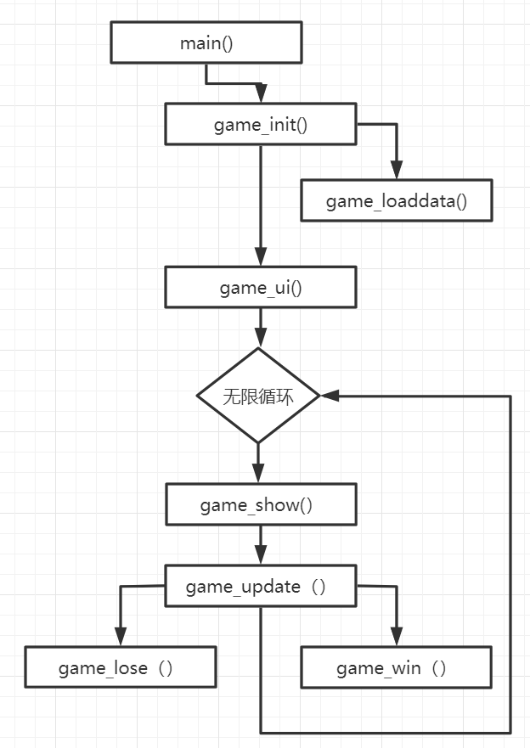
图5 程序函数关系图

2.5小结

本章介绍了根据需求分析成果采用模块化设计方式抽象项目函数的过程。同时考虑游戏循环，对整个游戏程序架构流程进行了优化。

3. 游戏实现

本章主要介绍整个游戏项目的实现，由于篇幅有限，故选择几个核心代码的实现过程。

3.1欢迎界面实现

本项目为简化代码量，而且欢迎页面固定化，故将欢迎页面内化在同一张图片中。目前图片效果如下：
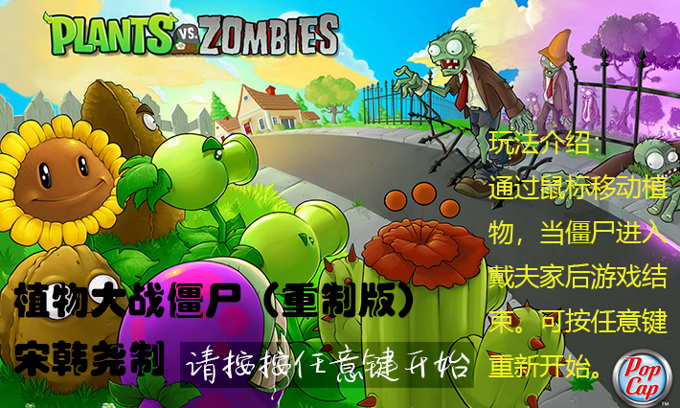
图6 欢迎页面

3.2僵尸移动的实现

通过每一帧将僵尸的x坐标进行改变实现视觉上的僵尸向前移动。
具体实现过程请参照：【见上方代码展示】

3.3豌豆攻击僵尸的实现

分别对每一个豌豆的xy值和僵尸的xy值进行对比即可确定是否射中。
具体判断方式是参照豌豆与僵尸的相对位置，图像解释如下：

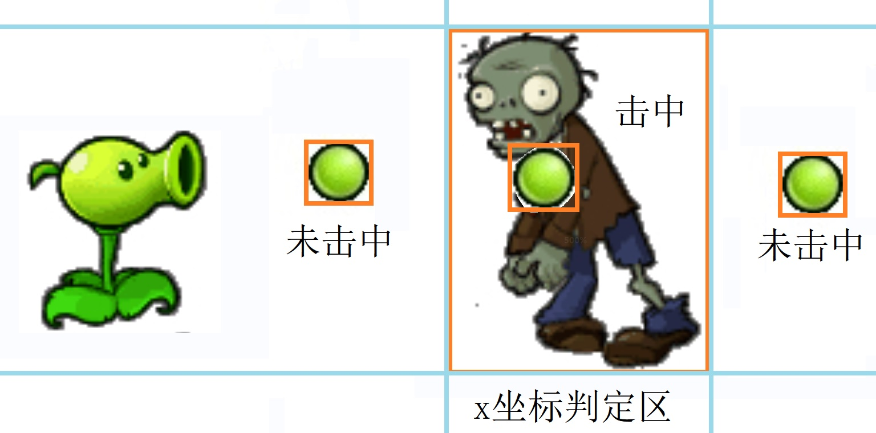
图7 豌豆与僵尸的位置判断
具体实现过程请参照：【见上方代码展示】

3.4游戏音效实现

本项目采用EGE内置的音乐函数，可以简单实现音乐的播放。
具体实现过程请参照：见上方代码展示【例1】【例2】【例3】

3.5小结

本章以欢迎界面、僵尸移动、豌豆与僵尸是否发生碰撞、添加游戏音效等为例，描述了项目代码的实现过程及效果。

4. 游戏发布

程序代码完成后还需要考虑将生成的可执行文件联通游戏相关资源一起打包。本章描述本项目发布游戏的过程。

4.1发布

Debug和Release没有本质的区别，只是IDE会分别为这两种模式设置不同的编译选项，以适应调试和发布两种不同的情况。
Debug通常称为调试版本，通过一系列编译选项的配合，编译的结果通常包含调试信息，而且不做任何优化，以为开发人员提供强大的应用程序调试能力。
而Release通常称为发布版本，是为用户使用的，一般客户不允许在发布版本上进行调试。所以不保存调试信息，同时，它往往进行了各种优化，以期达到代码最小和速度最优，为用户的使用提供便利。
相对来说，Debug版本生成的可执行文件体积更大，性能较差。而Release版本的体积更小，运行速度更快。
因为程序编写完成想发布给别人使用的时候需要在编译器中更改编译模式为Release。如下图所示：
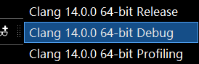
图8 更改编译模式
点击重新编译即可生成Relase版本的可执行文件了。

4.2打包

打包指的是：要是将exe和所需的文件一同打包，打包后的可执行文件就可以脱离编译器和开发环境在电脑上运行了。
将Release生成的EXE文件，以及其使用的资源文件夹如图片、背景音乐等一起放在和项目工程文件夹内各文件相对位置关系一致的文件夹中，然后一起打包，即可得到一份绿色版的可再发行的游戏程序了。
文件夹关系与工程文件夹内相对关系一致的原因是为了保证文件的相对位置不变，防止出现因为路径问题导致的资源文件读取失败。
本项目打包发行文件夹如图所示：
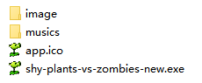
图9 打包程序文件结构
打包结束后需要进行测试，测试程序发布是否成功。现在在文件夹里 双击exe，运行程序。查看外部资源文件读取是否正常。
如果文件读取正常，那说明位置正确了。
如果文件读取失败，那么就需要重新确认一下IDE运行程序时的当前目录在哪。可以由代码里的相对路径反推

4.3小结

本章介绍了本项目程序发布与打包的过程，经过测试，本项目完成的程序在win操作系统下正常运行。

5. 总结与反思

本项目完成了需求分析，函数设计、架构设计的过程，基本按照设计方案实现完成了一个简易版的《植物大战僵尸》游戏。
游戏具备从开始界面进入主循环、主循环内自动播放背景音乐、游戏过程中判断是否满足游戏失败条件，一旦满足即进入失败提醒界面，可按任意键重开游戏。
本游戏经过试玩，发现了一个重大缺陷：鼠标控制不精确，导致无法控制豌豆射手安放在想要的位置的问题。经过分析这个问题的原因是，鼠标位置的计算出了问题，导致豌豆射手没有出现在指定的位置。在经过多次修改参数并测试后，完美解决此问题。
本游戏目前还存在还未提供游戏成绩记录、玩法较单一的问题。希望未来有精力的话继续完善这个作品。

参考文献
[1]植物大战僵尸（美国宝开游戏公司开发的游戏）_百度百科 (baidu.com)
[2]NJU-TJL/PlantsVsZombies: 基于C++控制台（Windows平台）的植物大战僵尸小游戏 (github.com)
[3]371854496/pygame: python开发植物大战僵尸游戏用pygame框架 (github.com)
附：游戏说明书：

1、游戏机基本操作：
通过鼠标控制豌豆射手攻击僵尸。
通关条件：打死五个僵尸。
失败条件：僵尸进入戴夫家里。

2、游戏界面说明：

游戏界面分成上下两部分，下面是游戏的主界面，上面是游戏的得分，画面的最右边就是戴夫的家了，千万别让僵尸进入戴夫的家！！！
ENJOY THE GAME！！！
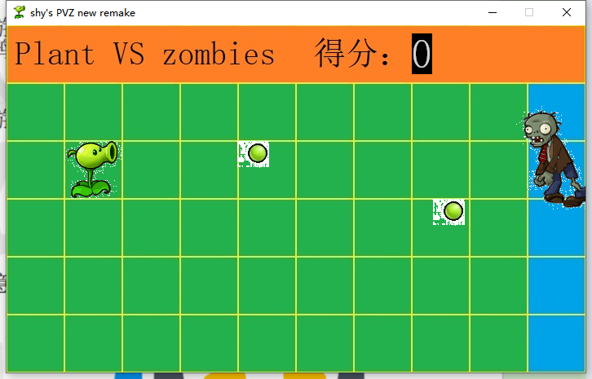

3、游戏版权说明：
本游戏由宋韩尧独立开发制作而成，部分游戏素材参考自宝开游戏公司的《植物大战僵尸》游戏。本游戏玩法全为作者独自设计而成，如有雷同纯属巧合。

本项目遵循MIT开源协议，原文如下：

MIT License

Copyright (c) 2022 Song HanYAo

Permission is hereby granted, free of charge, to any person obtaining a copyof this software and associated documentation files (the "Software"), to dealin the Software without restriction, including without limitation the rightsto use, copy, modify, merge, publish, distribute, sublicense, and/or sellcopies of the Software, and to permit persons to whom the Software isfurnished to do so, subject to the following conditions:

The above copyright notice and this permission notice shall be included in allcopies or substantial portions of the Software.

THE SOFTWARE IS PROVIDED "AS IS", WITHOUT WARRANTY OF ANY KIND, EXPRESS OR
IMPLIED, INCLUDING BUT NOT LIMITED TO THE WARRANTIES OF MERCHANTABILITY,
FITNESS FOR A PARTICULAR PURPOSE AND NONINFRINGEMENT. IN NO EVENT SHALL THE
AUTHORS OR COPYRIGHT HOLDERS BE LIABLE FOR ANY CLAIM, DAMAGES OR OTHER
LIABILITY, WHETHER IN AN ACTION OF CONTRACT, TORT OR OTHERWISE, ARISING FROM,
OUT OF OR IN CONNECTION WITH THE SOFTWARE OR THE USE OR OTHER DEALINGS IN THE
SOFTWARE.

